HỌ VÀ TÊN HS: ………………………………………..
LỚP: ……………..

Thời gian: Từ ngày 27/4 đến 02/5/2020

TUẦN 24
TIẾT 24: - TẬP ĐỌC NHẠC SỐ 10 “CON KÊNH XANH XANH”
- NHẠC SĨ VĂN CAO VÀ BÀI HÁT “LÀNG TÔI”
A/ Bài Tập đọc nhạc số 10 “Con kênh xanh xanh” – Nhạc và lời: Ngô Huỳnh
I. Giới thiêu tác giả bài TĐN số 10 (Học sinh tự soạn phần này)
?/ Nhạc sĩ Ngô Huỳnh sinh ngày tháng năm nào? Quê ông ở đâu?
?/ Các hoạt động âm nhạc của ông?
? Ông mất năm nào?
?/ Một số ca khúc của ông?
II. Phân tích bài TĐN số 10 (Học sinh tự phân tích phần này và trả lời)
-Bài hát viết ở nhịp?
- Gam?
- Cao độ gồm các nốt?
- Thấp nhất là nốt.......? Cao nhất là nốt........?
- Trường độ gồm các nốt?
- Kí hiệu: dấu .....?
Bài TĐN chia làm 4 câu: (Học sinh tự ghi tên nốt)
- Câu 1:
- Câu 2:
- Câu 3:
- Câu 4:
III. Thực hành đọc tên nốt bài TĐN số 10 (Sách giáo khoa Âm nhạc lớp 6-trang 60) (Học sinh không chép bài phần này chỉ vào đường link nghe và đọc bài Tập đọc nhạc số 10)
(link nghe giai điệu bài TĐN số 10 https://www.youtube.com/watch?v=4cN4N1Hk5ys)
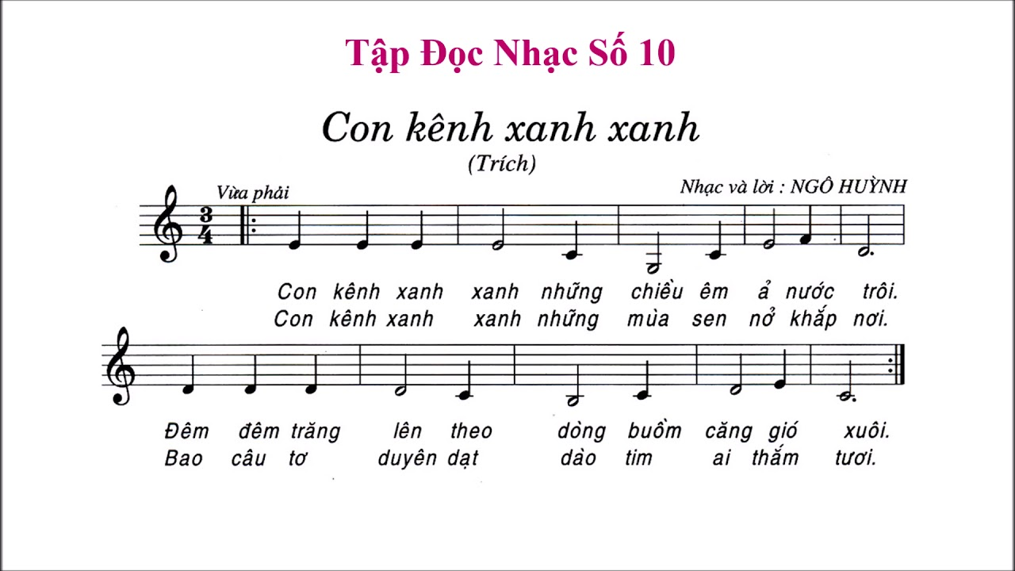
B/ Nhạc sĩ Văn Cao và bài hát “Làng tôi”
I/ Giới thiệu nhạc sĩ Văn Cao: (Học sinh đọc sách giáo khoa âm nhạc lớp 6- Trang 20, ghi nhớ chi tiết chính về nhạc sĩ Văn Cao)
II/ Bài hát “Làng tôi” của nhạc sĩ Văn Cao: (Học sinh vào đường link để nghe nhạc)
Link nghe nhạc: https://www.youtube.com/watch?v=oeS17TXOVQ4

GIÁO DỤC AN NINH QUỐC PHÒNG:(Học sinh chép bài và học phần này) “Làng tôi” bức tranh xinh đẹp viết về làng quê Việt Nam bằng âm nhạc. Trong ký ức mỗi con người Việt Nam đều có dấu ấn về một miền quê, nơi gắn với một thời tuổi thơ đầy kỉ niệm, nơi gợi lên biết bao da diết mỗi khi được tìm về. Qua bài hát “Làng tôi”, giáo dục cho em luôn biết ơn các anh hùng liệt sĩ đã hy sinh vì độc lập dân tôc, vì cuộc sống bình yên, hạnh phúc của nhân dân nơi làng quê thanh bình. Ngọn lửa truyền thống yêu nước cho các em sức mạnh vượt qua mọi khó khăn trong cuộc sống, là động lực thúc đẩy các em cố gắng học tập để mai sau giúp xây dựng đất nước giàu đẹp hơn.
*Câu hỏi (Bài tập):
Câu 1: Kẻ khuông nhạc và ghi tên nốt bài Tập đọc nhạc số 10
Câu 2: Đọc tên nốt bài Tập đọc nhạc số 10

(Mọi thắc mắc, học sinh có thể liên hệ với giáo viên Âm nhạc qua địa chỉ tsdiem110@gmail.com. Hoặc Messenger: Diem Pham)

